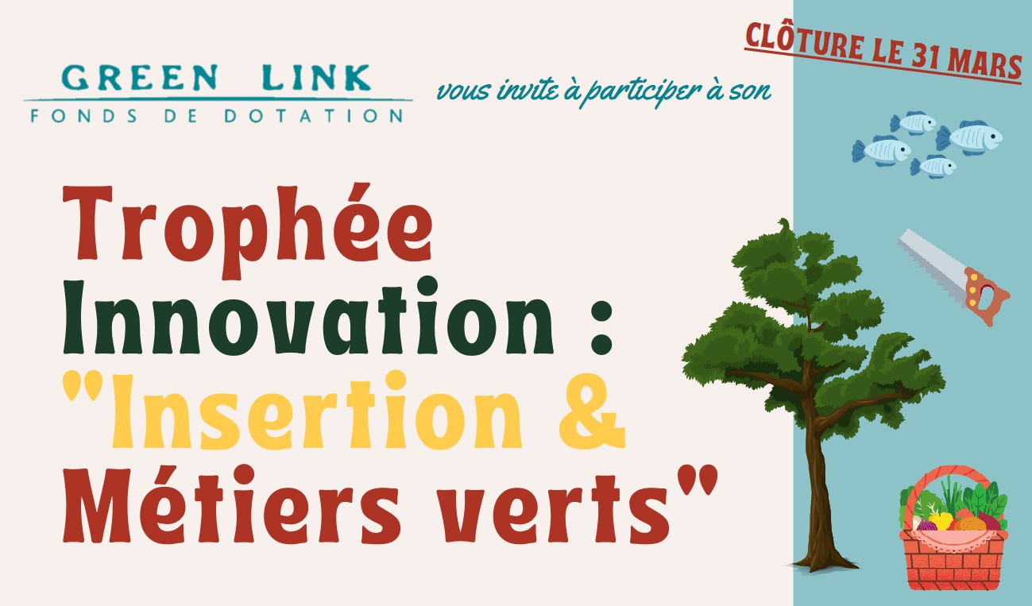

La date limite d’envoi des candidatures est le 15/03/2023.
Les candidatures doivent être envoyées à l’adresse suivante : jeparticipe@green-link.org ou bien par wetransfer ou tout autre système de partage de fichiers volumineux.

Dans le cadre de cet appel à projet, sont prises en compte toutes les innovations récentes* ou en projet, qu’il s’agisse :

d’innovations au niveau du modèle économique,
(ex. : création d’une activité nouvelle en amont ou en aval du projet de départ, …)
d’innovations techniques dans le processus de production,
d’accompagnement socio-professionnel innovant,
(ex. : prise en charge d’un public très spécifique, outils pédagogiques originaux, …)
de mise en place de partenariats originaux,
…

*est considérée comme récente, une innovation lancée en 2020 au plus tard.

Nom de l’association

Personne contact
Nom
Prénom
Email
Téléphone
Direction Conseil d’administration Encadrement technique ou socio-professionnel Autre (bénévole)

Structure candidate
Nom
Adresse
Association loi 1901 | oui non | Date de création
Type d’agrément | ACI EI autre - préciser : …
Nb de salariés en insertion |  | Nb de bénévoles
Nb de salariés hors insertion
Site internet
Mission
Activités en lien avec la nature | Entretien espaces verts  Gestion du petit patrimoine local  Obligation légale de débroussaillage  Entretien des rivières  Broyage (bois raméal fragmenté et plaquettes de chauffage) |  | Transformation du bois  Maraichage  Micro-pousses  Ressourcerie de plantes  Pépinière  Autre : ………………..
Actions environnementales réalisées par l’association | Préservation et valorisation des ressources naturelles  Préservation des terres rurales  Introduction de la nature dans un milieu où elle était absente  Sensibilisation à la protection de l’environnement  Maraichage biologique |  | Préservation de la biodiversité  Réduction et valorisation des déchets  Economie d’énergie et d’eau  Protection et/ou médiation animale  Choix de partenaires locaux et soucieux de l’environnement
Brève description de l’innovation
Territoire impacté
Membre d’un réseau | Cocagne Chantier Ecole Emmaus Autre : …

Documents à fournir

- Comptes années N-1
- Budget prévisionnel année N
- Plaquette ou flyer type de présentation
- Photos
- Tout autre document pertinent pour illustrer l’innovation présentée

I. Elements financiers

Budget | Budget de l’année précédente
 | Budget prévisionnel de l’année 2023
 | Nature des ressources : | Recettes  Subventions publiques  Subventions privées  Autres (détailler) | -- %  -- %  -- %  -- %

II. Présentation de la structure candidate

- Résumé de la mission générale et des projets/programmes menés

………………………………………………………………………………………………………………………………………………………………………………………………………………………………………………………………………………………………………………………………………………………………………………………………………………………………………………………………………………………………………………………………………………………………………………………………………………………………………………………………………………………………………………………………………………………………………………………………………………………………………………………………………………………

- Quels sont vos partenaires ?

- Partenaires financiers (publics / privés)
…………………………………………………………………………………………………………………………………………………………………………………………………………………………………………………………………………………………………………………………………………………………………………………………………………………………………………………………………………………………………………………………………………………………………………………………………………………………………………………………………………………………………………………………………………………………………………

- Autres partenaires / parties prenantes
…………………………………………………………………………………………………………………………………………………………………………………………………………………………………………………………………………………………………………………………………………………………………………………………………………………………………………………………………………………………………………………………………………………………………………………………………………………………………………………………………………………………………………………………………………………………………………

- Dimension sociale

Qui sont les bénéficiaires votre action et comment sont-ils atteints ?
……………………………………………………………………………………………………………………………………………………………………………………………………………………………………………………………………………………………………………………………………………………………………………………………………………………………………………
…………………………………………………………………………………………………………………………………………………………………………………………………………………
………………………………………………………………………………………………………………………………………………………………………

Nombre et situation économique et/ou sociale des bénéficiaires directs :
(indiquer le nombre dans la ou les cases correspondant au public touché)

Bénéficiaires du RSA ou demandeurs d’emploi
Jeunes en grande difficulté et/ou en décrochage scolaire
Personnes en situation de handicap ou atteintes d’une pathologie
Anciens détenus, personnes en fin de peine ou en liberté conditionnelle
Migrants

Bénéficiaires indirects éventuels :
……………………………………………………………………………………………………………………………………………………………………………………………………………………………………………………………………………………………………………………………………………………………………………………………………………………………………………………………………………………………………………………………………………………………………………………………

III. Description de l’innovation

1) Résumé de l’innovation faisant l’objet de cet appel à projet : ……………………………………………………………………………………………………………………………………………………………………………………………………………………………………………………………………………………………………………………………………………………………………………………………………………………………………………………………………………………………………………………………………………………………………………………………………………………………………………………………………………………………………………………………………………………………………………………………
……………………………………………………………………………………………………………
……………………………………………………………………………………………………………………………………………………………………………………………………………………………………………………………………………………………………………………

2) Besoins identifiés auxquels répond l’innovation :
(faits et éléments objectifs qui ont fait naitre le projet)
………………………………………………………………………………………………………………………………………………………………………………………………………………………………………………………………………………………………………………………………………………
………………………………………………………………………………………………………………………………………………………………………………………………………………………………………………………………………………………………………………………………………………………………………………………………………………………………………………………………………………………………………………………………………………………………………………

3) Réponse apportée par l’innovation :
…………………………………………………………………………………………………………………………………………………………………………………………………………………………………………………………………………………………………………………………………………………………………………………………………………………………………………………………………………………………………………………………………………………………………………………………………………………………………………………………………………………………………………………………………………………………………………
……………………………………………………………………………………………………………………………………………………………………………………………………………………………….

- Type d’impact social (ou économique) sur le territoire :
(cocher la ou les cases qui correspondent au projet)

Activité d’insertion
Activité de formation
Animation pédagogique
Nouvelle offre de service
Nouvelle offre de produits

5) Description de la dynamique apportée par votre association au territoire impacté
(impact territorial de votre action dans toutes ses dimensions, par exemple : emploi, alimentation, inclusion, formation, environnementale, etc.) : ……………………………………………………………………………………………………………………………………………………………………………………………………………………………………………………………………………………………………………………………………………………………………………………………………………………………………………………………………………………………………………………………………………………………………………………………………………………………………………………………………………………………………………………………………………………………………………………………
……………………………………………………………………………………………………………
……………………………………………………………………………………………………………………………………………………………………………………………………………………………………………………………………………………………………………………

Si votre projet est lauréat de cet AAP, détaillez l’utilisation que vous ferez de ce prix :
……………………………………………………………………………………………………………………………………………………………………………………………………………………………………………………………………………………………………………………

Comment avez-vous eu connaissance de ce Trophée ?

Tête de réseau nationale, ex. : Cocagne, Chantier Ecole, etc. (préciser : ………….. ……………)
CRESS
Réseaux sociaux, ex. : Linkedin, etc. (préciser : ………….. ……………)
Site internet, ex. : YesAsso, Carenews etc. (préciser : ………….. ……………)
Association amie (préciser : ………….. ……………)
Une autre fondation (préciser : ………….. ……………)
Autre : …………..
Je ne sais plus

